项目实施方案（实施方案）

为做好许昌市国土资源局许昌市一体化示范区（以下简称“示范区”）全域违法占地动态巡查工作，示范区分局需要对许昌市城乡一体化示范区范围内约 100 平方公里进行航空摄影，一个年度周期内进行 4 次比例尺为 1：1000 的航空摄影，委托河南鼎华招标代理有限公司对“许昌市国土资源局许昌市城乡一体化示范区分局“全域正射影 像航空摄影测量”项目”进行公开招标。河南国测规划设计咨询有限公司积极响应招标要求，并依法定程序进行投标，依据招标文件的要求，结合本单位实际情况编制项目实施方案。
5.1.1 项目目的、任务、内容
      - 项目目的
通过航空摄影测量等高科技手段，有效遏制违法占地工作，为示范区违法占地动态巡查工作提供技术支持。
通过叠加分析出影像变化图斑，并套合土地利用数据库、土地规划数据库、基本农田数据库，分析图斑的土地现状、是否符合规划等情况，筛选出违法用地和私搭乱建图斑，进行定性定量分析，并将成果分别移送示范区国土执法大队和私搭乱建管理办公室，作为核查违法用地和私搭乱建的影像依据。
为许昌市城乡一体化示范区国土分局国土资源“一张图”数据库 更新的基础数据来源。
      - 项目任务

对许昌市城乡一体化示范区范围内 100 平方公里进行航空摄影，
一个年度周期内进行 4 次比例尺为 1：1000 的航空摄影，每时段 1：
1000 比例尺的数字正射影像成果提交时，需与上一时段数字正射影像进行叠加对比分析，叠加分析出影像变化图斑，并套合土地利用数据库、土地规划数据库、基本农田数据库，分析图斑的土地现状、是否符合规划等情况，筛选出疑似违法用地和私搭乱建图斑，进行定性定量分析，并将成果分别移送示范区国土执法大队和私搭乱建管理办公室，作为核查违法用地和私搭乱建的影像数据。
      - 工作内容
年度工作内容如下：
序号 | 工作内容 | 参数 | 单位 | 数量
1 | 第一季度 1：1000 航空摄影及正射影像制作建库 | 分辨率 10 厘米 | 平方公里 | 100
2 | 第二季度 1：1000 航空摄影及正射影像制作建库 | 分辨率 10 厘米 | 平方公里 | 100
3 | 第三季度 1：1000 航空摄影及正射影像制作建库 | 分辨率 10 厘米 | 平方公里 | 100
4 | 第四季度 1：1000 航空摄影及正射影像制作建库 | 分辨率 10 厘米 | 平方公里 | 100
5 | 每时段 1：1000 比例尺的数字正射影像成果提交时， 需与上一时段数字正射影像进行叠加对比分析，叠加分析出影像变化图斑，并套合土地利用数据库、土地规划数据库、基本农田数据库，分析图斑的土地现状、是否符合规划等情况，筛选出违法用地和私搭乱建图斑，进行定性定量分析，并将成果分别移送示范区国土执法大队和私搭乱建管理办公室，  作为核查违法用地和私搭乱建的影像数据。 |  | 平方公里 | 100
6 | 示范区“国土一张图”系统升级与数据维护更新建  库 |  | 套 | 1
7 | 示范区平板系统升级与数据维护更新建库 |  | 套 | 1
    - 项目组织机构设置
为确保项目顺利进行，河南国测规划设计咨询有限公司将统一部

署，下属各部门负责具体工作实施，依据我公司技术人员和各职能部
门情况，统一调配技术人员和仪器设备，开展技术培训，对整个项目过程和工作进度进行检查和督促，对项目成果进行二级检查和内部验收，全面负责综合协调、后勤保障、物资供应、安全措施等工作。
在项目现场设立总指挥部，统一协调项目各作业组工作进展、进度安排情况。项目组织机构设置如下：

项目组织机构图

内业一组
内业二组
外业 N 组
外业一组
内业 N 组
外业二组
项目质检部
项目后勤部
项目生产部
项目安全部
项目技术部
现场项目部
项目总指挥部

由于本项目的时间跨度较长，为确保项目顺利实施，我公司成立
以公司总经理为首的项目指挥部，确保项目一切按照既定计划进行实施，现场设立专职人员负责的现场项目部，协调各方关系，指挥项目生产，下设技术、安全、生产、质检、后勤等部门，确保项目顺利实施。
      - 项目人力资源管理
在项目组织过程中，按照投标书以及合同的承诺进行项目人力资源配置，保证项目参与人员的技术水平、工作经验、工作能力能够满足本项目要求。选派长期从事测量工作，经验丰富，责任心强的人员担任项目负责人和技术负责人。根据进度需要合理调配，确保质量目标实现。在人力资源管理方面贯彻以下几点：
- 所有参加项目工作的人员均需持证上岗，根据项目技术线路的施工特点合理配置各专业人员，保证按投标书承诺的专业人员配置；
- 项目组将根据项目标段的施工特点和项目合理优化配置专业人员和仪器设备，并根据施工标段的进度要求为满足工程需要，我公司将根据具体情况在投标基础上增加专业人员，保证施工的正常进行；
- 所有上岗人员保证文明施工，与建设单位、管理单位、监理单位、施工单位以及测量对象的产权单位的相关人员保持友好的协调和沟通，保证项目质量；
- 我公司根据项目工程的进度以及工作中的问题会及时组织

项目部和单位专家顾问组进行咨询指导，定期深入现场检查指导工
作，单位技术质量部门将定期或不定期进行现场检查，监控质量体系的实施，严控质量管理，确保测量结果的科学性、公正性和严谨性。
      - 项目仪器设备资源管理
- 根据本工程的需要，确保按照投标书所承诺的仪器设备数量投入本工程中，满足项目工程需要；
- 所有仪器设备在正式开展投入使用之前均经过国家相关检定机构进行计量和标定并确保其在有效期内使用，保证所有仪器设备性能良好、可靠；
- 所有测量人员严格按照仪器说明书规定对测量仪器进行日常保养、维护和管理；
- 配足易损设备的数量，保证生产的需求；
- 在每次测量前后，均应对测量仪器设备性能进行检查并记录其运行状态，严禁因仪器设备问题影响下一道测量工序；
- 如果所使用仪器在测量过程中发生故障，则优先采用相同型号和规格的仪器替代，其次选用较高精度的仪器，严禁选用低于原来仪器精度的设备代测。
      - 项目技术与后勤保障
- 由 2～3 名技术顾问组成专家顾问组，对于本项目重大测量技术问题进行专家评审和论证，从技术上预防质量事故的发生。
- 按照投标书及合同承诺，为测量项目开展提供必要的后勤保障，包括办公场所、交通及通讯设施等。

    - 项目人员职责
项目部管理主要成员包括项目负责、技术负责、内业负责、安全负责、质检负责、后勤负责，统一调配人力、设备，共同协调、合理安排、及时解决调查过程中遇到的技术及其它各方面的问题；项目部统一管理工程进度和资料整理，保证按时提交合格的测绘成果。
      - 项目负责职责
项目负责是该项目的主要管理人员，是项目的第一责任人，对项目全面负责，在公司的领导下全权负责项目工作，积极主动地开展工作，整体把握、合理组织安排测绘生产，组织制定工作计划与总结， 同时做好与甲方的沟通，协同技术负责、安全负责、质量检查负责及内业主管对施工进度、质量、安全等方面的工作。项目负责要接受公司的统一考评，根据考评的结果给予相应的奖惩。
        - 项目负责必须按甲方和公司的要求，在规定的时问内制定出本项目的作业计划书(其中包括人员安排、仪器配置、车辆调度、开支控制、管理体系、质量保证、生产周期、后勤保障等）；
        - 项目负责必须按甲方和公司的要求，在规定的时问内督促各组长制定出完整的技术设计书和作业实施细则，要充分体现科学的、规范的作业流程；
        - 项目负责在公司的指导下，根据项目需要，作业流程等，设立适当的岗位，确定人员编制；
D)项目负责在公司的指导下，制定相应的岗位职责，尤其是管理岗位的工作职责；

E)项目负责在整个项目开始之前，应分解总体任务，落实到各组，
切实作到任务到人，责任到人；
F)根据相应的工作量大小和岗位的责任，制定相应的效益考核办法，要充分体现按劳分配原则，争取做到相对公平、公正、合理；
G)根据公司的安全生产管埋办法，制定适应本项目的安全生产管理办法；
H)根据项目部的具体情况，制定相应的考勤制度、公共办公环境管理制度、公共生活环境管理制度、后勤保障制度，作业进度公示制度、请假制度，数字文件管理办法、文件及档案资料管理办法等；
I)项目部要有例会制度，原则上项目部管理人员实行周例会制， 重点对以前的工作进行认真总结，对后一步工作做好统一部署，同时加强员工的思想教育、安全生产教育、劳动纪律教育等，增强员工的归属感；
J)要加强对员工的技能培训与管埋，建立档案制度，以技能进步、技能等级作为基本工资的依据；
K)项目负责要注意生产项目开支，尽量降低生产成本，提高经济效益；
L)项目负责要关心员工生活，将严格要求员工作效率和质量同关心员工的生活与技术进步结合起来。
      - 项目技术负责职责
技术负责承担本项目技本管理的职责，是项目技术质量第一责任人。在项目负责的领导下全权负责项目的技术管理工作，积极、主动

地开展生产活动。整体把握项目技术质量，根据生产进度安排，制定
各组质量计划。协助项目负责做好甲方及相关单位的协调配合工作。技术负责结合本项目特点提出项目可行性技术方案，明确施测依
据及技术指标，全面审核项目每一个环节。
技术负责亲临现场检查和指导工作，对项目各环节加强过程质量控制，填写阶段性检查意见，提出改进措施并消除质量隐患。
质量是单位赖以生存和发展的资本，质量高于一切。技术负责应在工作中做到一丝不苟，负责本项目所提交的资料的真实、科学、准确、规范，并对所提交的资料技术质量负责，确保完成本项质量目标。
除上述要求，技术负责还应履行以下职责：
A)项目实施过程中，应严格认真贯彻执行院 ISO9001 质量保证体系；
B)负责和指导本项目各组的技术管理日常工作；
C)负责项目实施方案、设计书和作业指导书的编写；
D)配合公司总工办对项目技术方案的指导和审定工作；
E)把握当前行业先进技术发展动向和对本项目的重大技术发展方向提出合理化的计划并负责组织实施，公司鼓励技术负责在项目中大胆使用先进的技术方法、和方案，对应用新技术、新方法，对给项目带来较大经济和社会效益的，公司将予以奖励。
      - 项目质检负责职责
质检负责是负责项目质量的管理人员，即在作业人员自检后，组织作业（组）队互查后，交由项目质量检查员检查，质量组长负责作

业过程中各种数据质量的检查，并对所检查的数据负责。
除 上 述 要 求 ， 项 目 质 检 负 责 人 还 应 履 行 以 下 职 责 ： A)认真贯彻执行公司 IS09001 质量保证体系，监督指导技术人员
贯彻执行技术质量标准及质量体系文件，监督检查执行情况，对发现的问题及时汇报并提出解决办法；
B)负责对项目中的质量进行过程控制和质量检查；
C)负责测绘成果的过程质量检查和质量检查，对测绘产品作出质量评定，对不合格成果提出处理意见和解决办法；
D)对测绘成果中的质量问题进行统计分析找出其规律性，制定质量改进的具体方案；
E)会同项目部经理、技术负责召开质量检查总结会，及时解决作业中存在的质量问题。
      - 项目安全负责职责
安全负责主要是管理整个项目组的日常安全工作及安全检查，包括人身安全、仪器设备安全、数据资料安全。
公司的保密制度涉及测绘成果的保密和公司商业机密及第三方信息成果的保密方面的内容，公司所有员工必须签定保密协议。为了减少磨擦，确保测绘成果资料的保密，以及安全生产的监督、检查和指导等工作，特设项目安全管理员，并明确其责任和义务。
A)确保项目计算机、仪器使用的安全；
B)严格执行公司保密制度，对项目涉密资料进行安全保密的教育、检查工作；

C)监督各作业人员执行公司保密制度的情况，发现问题立即上报
项目负责或公司领导；
D)监督、检查和指导安全生产工作，发现隐患．责令及时整改， 并向项目部汇报。
      - 项目后勤负责职责
后勤负责是负责整个项目组的后勤工作。后勤保障制度直接关系到项目是否能正常、稳定地开展。后勤保障是公司各部门和项目部相互协调、配合的工作，后勤保障组的职责如下：
A)全面负责项目部的后勤保障工作；
B)对项目所需的生产、生活用品，预以预算、整理、登记，经项目负责签字后上报到公司办公室，由办公室及时调配；
C)项目部后勤保障组每月 1 日和 15 日应将上半个月的开支情况报到公司主管领导，并将本月生产经费预算一并上报，由公司审核、计划安排。项目部报销票据必须有经手人，证明人以及项目负责的签字证明。
D)后勤保障组负责项目部的水电、等费用报销事宜；
E)后勤保障组要特别关注员工的饮食、起居情况。饮食要清洁、卫生，注意经常改善生活，以保证员工营养充足、合理。对员工的伙食费要进行监督管理，避免无谓的浪费。起居场所，夏天要保证员工有充足的洗浴设施，注意防暑，冬天要注意员工的生活保暖；
F)后勤保障组负责按时发放员工劳保用品。
      - 项目内业负责职责

内业主要负责项目内业数据及资料整理，和外业及其他部门协调
沟通。
A)负责本项目资料的整理，并分类保存。 B)负责测量仪器出工前后的登记和清点工作，并检查仪器的完好
性能。
C)编写本项目内业工作计划和工作总结。
D)与外业部门沟通，保证工作的顺畅。
      - 项目一般人员职责
在项目部的统一安排下严格执行国家颁布的各种规范、质量检验评定标准及 ISO9000 相应程序文件和作业指导书。测量前务必认真熟悉项目基本情况，明确各部位的测量要求，并校验测量仪器，待测量仪器贴合要求后方可施测。准确布设用于项目的平面控制网和高程控制网，加密控制点，以满足要求。严格执行施工测量技术交底，认真进行各工序的施工测量及复测，及时恢复被破坏的桩，保证施工进度和测量质量。认真保管测量仪器，并定期对测量仪器进行效验和送检， 确保仪器精密。
    - 人员安排技术及主要仪器设备计划
      - 项目人员安排计划
1. 项目管理人员安排计划
姓 名 | 职 称 | 资 质 证 明 |  |  | 已承担项目情况
姓 名 | 职 称 | 证书名称 | 级别 | 专业 | 已承担项目情况
张金禄 | 项目负责 | 高级专业技术资格证书/ | 高级 | 测绘 | 10

 |  | 注册测绘师
白 鑫 | 技术负责 | 高级专业技术资格证书/  注册测绘师 | 高级 | 测绘 | 20
孙新生 | 质量负责 | 高级专业技术资格证书 | 高级 | 测绘 | 30
任志刚 | 安全负责 | 高级专业技术资格证书 | 高级 | 测绘 | 12
王新荣 | 后勤负责 | 高级专业技术资格证书/  注册测绘师 | 高级 | 测绘 | 25
周明慧 | 内业负责 | 高级专业技术资格证书/  注册测绘师 | 高级 | 测绘 | 15
本项目一旦我单位中标，将配备上述项目管理班子。

2. 项目实施人员安排计划

为确保项目顺利实施，根据项目特点，我公司配备如下项目人员。

序  号 | 姓名 | 性别 | 年  龄 | 职称 | 专业 | 拟担任职务 | 备  注
1 | 郭燕辉 | 男 | 30 | 工程师 | 测绘 | 外业负责
2 | 杨慧玲 | 女 | 32 | 工程师 | 测绘 | 影像处理
3 | 卢新伟 | 男 | 23 | 助理工程师 | 测绘 | 作业组长
4 | 徐晓庆 | 男 | 24 | 助理工程师 | 测绘 | 作业组长
5 | 李少帅 | 男 | 25 | 助理工程师 | 测绘 | 作业组长
6 | 任伟杰 | 男 | 24 | 助理工程师 | 测绘 | 作业员
7 | 王俊男 | 男 | 24 | 助理工程师 | 测绘 | 作业员
8 | 李忠斌 | 男 | 26 | 技术员 | 工程测量 | 作业员
9 | 寿先洁 | 女 | 21 | 技术员 | 地图制图 | 内业处理

10 | 王 珂 | 女 | 21 | 技术员 | 工程测量 | 内业处理
11 | 张海娜 | 女 | 20 | 技术员 | 地图制图 | 内业处理
12 | 张利消 | 女 | 24 | 技术员 | 地图制图 | 内业处理

我公司投入以上人员均承担过多个类似项目的数据处理，均有多
年的数据处理经验，熟悉相关作业规范及标准，承担的项目多次受到业主单位的好评，部分项目荣获过河南省优秀地理信息成果奖。部分人员承担过河南省国土资源厅卫片执法监督检查工作，对本项目内业处理有较强的优势，确保项目顺利进行。
      - 项目主要仪器设备计划
序号 | 名称 | 数量 | 质量 | 用途 | 备注
1 | 测绘无人机 | 2 架 | 完好 | 影像获取
2 | GPS-RTK | 5 台 | 完好 | 控制测量
3 | 全站仪 | 2 台 | 完好 | 控制测量
4 | 台式电脑 | 10 台 | 完好 | 数字正摄影像制作
5 | 笔记本电脑 | 5 台 | 完好
6 | 适普 VirtuoZo 全  数字摄影测量系 | 10 套 | / | 数字正摄影像处理
7 | ArcGIS 软件 | 5 套 | / | 数据分析处理
8 | 附属工具若干
除以上仪器设备外，我公司仍有多套设备作为本项目的后备力量，根据项目需求随时配备项目设备，确保项目顺利实施。
    - 项目实施工作计划
      - 实施工作计划
针对本项目的实际情况经公司研究决定，本项目成立专门的服务

团队，随时与示范区国土资源分局进行对接，拟定项目实施计划，交
由示范区国土分局进行审定，根据业主要求及天气变化情况，实施飞行计划，内业设置专职内业负责人，对外业提交的数据进行检查无误后进行内业生产，每次形成的数字正摄影像均与上次影像进行叠加分析，提取影像变化图斑，满足甲方要求。
姓名 | 职务 | 职责 | 备注
白 鑫 | 公司总经理 | 协调组织项目实施
张金禄 | 公司总工 | 负责技术支持及质量审核
周明慧 | 内业主管 | 负责内业资料整理审核
郭燕辉 | 作业队长 | 项目实施
徐晓庆 | 作业技术负责 | 项目实施
王俊男 | 作业员 | 项目实施
李少帅 | 作业员 | 项目实施
张海娜 | 内业资料员 | 项目实施
      - 项目实施流程
运用传统测量方法与高新技术相结合的工作方法，按招标人总体要求，编制详细的、切实可行的、具体可操作的工作技术方案。
1.编制技术设计书
为保证本次工作的一致性、数据的可比性、结果的可靠性，按照招标文件要求，参照国家及行业有关标准、规程、规范，并在充分总结我公司多年相关工作经验的基础上，编制本次工作详细的、切实可行的、可操作的工作技术方案，并通过技术培训、技术交底等方式贯

彻到每一个作业人员。
2.外业测量
测量的主要内容有：影像采集、控制测量，最后进行图幅接边及完善工作。
3.测量成果外业检查
外业检查包括控制点外业检查和影像质量检查。
控制点外业检查内容主要有：水平角精度检查，测边精度检查， 高差精度检查，网内及网间重合点精度检查等；影像质量评定主要包括像主点、重叠度等。
按《数字测绘产品检查验收规定和质量评定》（B/T18316—2001） 的规定对各项检查指标进行评价，得出检查结论。
4.内业处理
对处理合格的影像进行处理生成数字正摄影像图。
5.数据整合
按规定对合格的数据进行整合、统计和最终检查，按规定要求提交成果。
    - 项目实施技术路线
采用航空摄影测量进行航摄，采用数字摄影测量系统生产相应比例尺的数字正摄影像，通过叠加不同时段的数字正摄影像，提取出影像变化图斑，并套合土地利用数据库、土地规划数据库、基本农田数据库，分析图斑的土地现状、是否符合规划等情况，筛选出违法用地和私搭乱建图斑，进行定性定量分析，并将成果分别移送示范区国土

执法大队和私搭乱建管理办公室，作为核查违法用地和私搭乱建的影
像依据。
      - 主要技术标准
1、平面采用 1980 国家大地坐标系。
2、高程采用 1985 国家高程基准。
3、比例尺：1:1000。
4、分辨率：0.1 米。
5、不同地形条件下的像片航向和旁向重叠度
航向重叠度应大于 60% ，最小不应小于 56%。相邻航线的像片旁向重叠度一般应大于 30%。丘陵、山地及建筑物密集地区航摄飞行应考虑投影差带来的数字影像自动匹配困难的因素，适当加大航向重叠度。
6、旋偏角
旋偏角一般不大于 15 度，在像片航向和旁向重叠度符合规范要
求的前提下，最大不超过 25 度，航片最大倾角不大于 2 度。
7、像素、影像质量
影像质量特别强调影像清晰，反差适中，颜色饱和，色彩鲜明， 色调一致。有较丰富的层次、能辨别与地面分辨率相适应的细小地物影像，满足外业全要素精确调绘和室内判读的要求。
8、补摄与重摄
航摄过程中出现的绝对漏洞、相对漏洞及其它严重缺陷必须及时补摄。应采用同一主距的数字航摄仪进行补摄。

9、接边
数字正射影像图应与相邻图像接边，接边误差不应大于 2 个像元。
10、色彩特征
整个图幅内的影像都应反差适中，色调均匀，纹理清楚，层数丰富，无明显失真，灰度直方图一般呈正态分布。
11、影像缺损
避免出现因影像缺损(如影像的纹理不清、噪声、影像模糊、影像扭曲、错开、污点等)而造成无法判读影像信息和精度的损失。 7、精度
      - 执行技术规范
1、《1：500、1：1000、1：2000 地形图航空摄影规范》（GB/ 6962
—2005）
2、GB/T 19294—2003《航空摄影技术规范》
3、GB/T 7931—2008《1：500、1：1000、1：2000 地形图航空摄影测量外业规范》
4、GB/T 7930—2008《1：500、1：1000、1：2000 地形图航空摄影测量内业规范》
5、GB/T15967—2008《1：500、1：1000、1：2000 地形图航空摄影测量数字化测图规范》
6、GB/T 23236—2009《数字航空摄影测量空中三角测量规范》
7、GB/T 18316—2008《数字测绘成果质量检查与验收》

8、GB/T 24356—2009《测绘成果质量检查与验收》
9、GB/T 13989—2012《国家基本比例尺地形图分幅和编号》
10、CH/T 9008.3-2010《基础地理信息数字成果 1：5 00、1：1
000、1：2000 数字正射影像图》
11、GB/T 17941—2008《数字测绘产品质量要求》
12、CH/T 1021—2010《高程控制测量成果质量检验技术规程》
13、CH/T 1022—2010《平面控制测量成果质量检验技术规程》以上规范和标准如有变化，以最新发布的为准。
      - 项目实施流程图
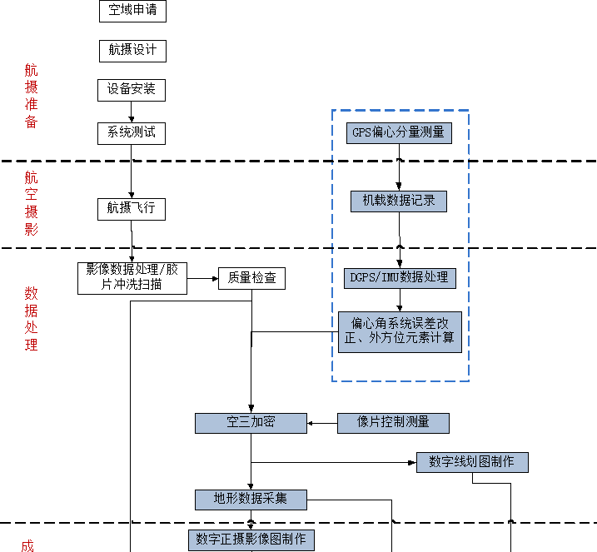

      - 项目区概况
许昌市城乡一体化示范区前身是许昌新区。2010 年 2 月 11 日，
省政府印发《许昌新区建设总体方案》（豫政〔2010〕24 号），要求成立许昌新区工委和管委会，分别作为许昌市委、市政府派出机构， 按副厅级架构设置；2011 年 4 月 24 日，许昌新区党工委、管委会正
式挂牌成立；2013 年 12 月 21 日，按照省委、省政府印发《关于建设城乡一体化示范区的实施意见》的要求，许昌新区更名为许昌市城乡一体化示范区。
根据省政府《许昌新区建设总体方案》，示范区规划面积 186 平方公里，位于许昌市城区北部，南至永昌路，北至许昌县与长葛市行政边界，东至中原路，西至原规划建设的安信公路。涉及许昌县尚集镇、苏桥镇、小召乡、河街乡四个乡镇，魏都区高桥营办事处、东城区邓庄乡部分区域，共 101 个行政村，总人口 32 万人。有中原电气谷（许昌高新技术产业开发区）、尚集产业集聚区、魏都产业集聚区三个省级产业集聚区和一个即将启动建设的中国（许昌）中医药产业园。
许昌市城乡一体化示范区主要有四个方面的显著特点：
一是交通区位优越。距河南省会郑州市 70 公里、郑州国际机场
40 公里，京港澳高速、京广铁路、机场至许昌城际铁路、郑许城际快速通道、107 国道、石武客专纵贯南北，311 国道、禹亳铁路横贯东西，毗邻许昌高铁站、郑州国际机场许昌异地航站楼，京港澳高速许昌北出口已建成开通，拥有十分便捷的航空、高铁、高速交通条件。

二是产业基础良好。示范区内有中原电气谷（许昌高新技术产业
开发区）、魏都产业集聚区、尚集产业集聚区三个省级产业集聚区和一个即将启动建设的中国（许昌）中医药产业园。其中，中原电气谷以电力装备制造为主导产业，先后被批准为河南省级高新技术产业开发区、河南省新型工业化产业示范基地、高端装备制造产业示范园区。省政府批准的许昌市商务中心区落户许昌市城乡一体化示范区，已经全面启动开发建设，主要发展总部经济、金融保险、科技服务、商务中介、商贸商业等产业和业态。区域内规模以上企业近百家，上市公司有许继集团、瑞贝卡集团和远东传动轴三家，已经形成输变电装备制造业、档发加工业和汽车零部件制造业三大支柱产业。
三是生态特色凸显。许昌市城乡一体化示范区西临引汝干渠和南水北调干渠,具有支撑发展的水资源条件。按照打造中原经济区“绿 肺”、河南省会郑州市“南花园”的思路，建设了四季采摘园、曹魏生态园等项目；突出水之源、水之清、水之活、水之灵，正在打造以芙蓉湖、北海、城市中轴水系、饮马河、学院河等为主框架的生态景观水系，着力塑造“湖水相连、城水相依、水城一体”的城市美景； 主中心已经建成环通的芙蓉大道、青梅路、竹林路、魏文路等道路分别以花都之春、青梅论道、七子风骨、绿涛桐荫等为主题进行绿化， 一路一景，一路一主题，共同形成许昌市城乡一体化示范区通畅而富有地域文化特色的城市景观，生态宜居特色日益凸显。
四是政策支撑明显。中原经济区已经确定为国家级战略，许昌市城乡一体化示范区已经上升为省级战略。国家发改委《中原经济区规

划》明确提出要“提升中原电气谷超特高压输变电装备自主化设计和
成套化水平”；河南省委、省政府已经把许昌市城乡一体化示范区作为中原经济区的核心区、先行区和重要支撑点；许昌市委、市政府把许昌新区的建设和发展作为全市的“一号工程”和“许昌经济升级版” 的核心增长极，许昌市城乡一体化示范区得到了国家、省、市三级的政策支撑。以上规范和标准如有变化，以最新发布的为准。
      - 项目实施范围
许昌市城乡一体化示范区代管范围及其周边部分共约 100 平方
公里。
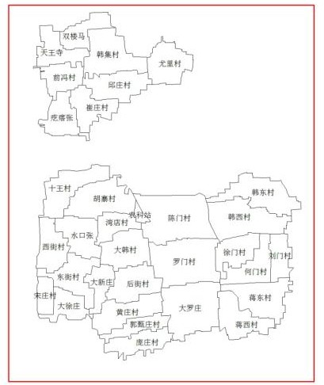

航飞范围图（黑色区域为代管区域，红色为航飞范围）
      - 采用航摄设备
1、eBee RTK 为全自动的测量级测绘无人机
本项目拟采用 eBee RTK 为全自动的测量级测绘无人机固定翼电动无人飞行器，eBee RTK 是一款小型电动固定翼无人机，双电机驱动设计可靠性有保证，开伞设计为倒开伞，更能保护相机镜头不受损害，舵机全内置设计，舵面转轴为整 体穿轴式可靠性高，整个机身只有两个螺丝拆装方便，皮筋弹射操作简单，全部设备可以装入一个箱子里，放到小车的后座，移动性好。
eBee RTK 操控简单，全程自动化，只需在电脑上设置好航线， 相机参数和比例尺，就可以自动按照航线飞行，智能化航线设置，可以直接 框算面积、航程，还可根据风向调整航线的方向，任务完成后可以回到指定地点开伞降落，完全没有基础的人员也可以在短时间学会使用。
eBee RTK 一次作业可以飞行 60 分钟左右航程在 60 公里范围， 可搭载 sonyA7R，3600 万像素（高于佳能 5DII，2100 万像素）的微单相机，作业区域一次为 3~5 个平方公里（按 1:1000 比例尺），也可以搭载微型摄像机做视频监视任务。
eBee RTK 目前已经飞过海拔 4800 米高原环境，山区、海边、河流区域都经过测试，由于体积轻巧安全性高，城市里的飞行任务也能出色的完成，在农村土地确权和高精度小范围测绘方面，显现出特有的优势，天气条件和飞行航线经过优化设置后，质量标准达到 1：500

的精度。
2、航摄仪：
Intergraph 的 DMC

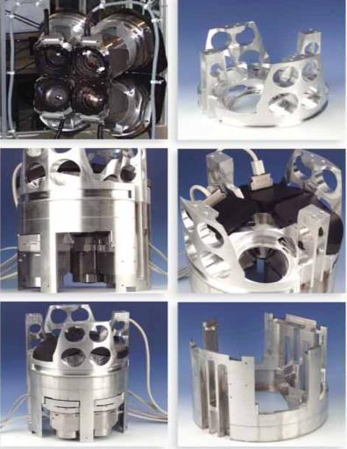

该相机是美国 Intergraph 公司生产的全波段数字航摄仪，该相机基于 CCD 面阵的模块化设计，具有非常高的内部稳定性，以达到在几何和辐射两方面的高分辨率和用户化最佳系统性能。
该相机共由八个探测器（镜头）组成，中间四个 7K×4K 的面阵全色组合镜

头构成一个 13.5K×8K 的大面阵，获得全色影像；四个角镜头构成
RGB（红绿蓝）和彩红外四个波段影像，以与全色影像进行彩色合成， 多光谱彩色合成影像的地面覆盖范围与全色影像覆盖范围完全相同。数据处理后可以得到几种不同类型的文件格式，即全色、彩色（RGB 模式）和彩红外格式，这三种文件格式都是高分辨率（7860×13824） 输出的。由于其结构采用了 13.5K×8K 面阵形式的中心投影，其摄影成果与光学航摄成果在应用上完全相同。
该相机还具有自动像移补偿装置（FMC），这种全电子 FMC 和每像素 12 比特的辐射分辨率设计获得的影像质量大大优于胶片扫描影像，先进的全电子 FMC 技术、高精密度光学系统的结合，使得 DMC 最高可以达到 4 厘米的地面分辨率。同时该相机还配备了稳定的 T-AS 陀螺平台，它可以将飞机的俯仰、侧滚和旋偏等情况进行校正，先进

的陀螺仪技术、动态控制组件技术、防震技术以及改良的垂直稳定技
术都确保了 DMC 能够拍摄出高品质的图像。
该相机的数据在线存储性能尤为优越，当相机在高辐射分辨率
（12bit）、四频段彩色模型工作状况下，DMC 相机系统每 2.3 秒得到一幅 260M 原始 RAW 图像。因此，控制电路需要一个特殊的高速数据传输和存储设计，它由三个基于 PC 完整的 PCI 总线并行操作，相机模块得到的图像数据，通过各自独立的光纤从 CPU 传送到可插拔的移动硬盘，每个硬盘的容量为 280G，能提供带有三个并行的光纤通道的总容量为 840G 的存储能力。DMC 一次运行能拍摄并存储 2000 张以上照片，这相当于传统相机 3 桶 120 米胶卷。另外，可移动硬盘在运行中可更换，这样又进一步提高了图像存储空间。
该相机光学性能也很突出。光学镜头由世界著名的光学仪器公司卡尔蔡司为 DMC 量身定做的，它具有最小的畸变、较大的光圈（f/4）、高分辨率，同质的视场响应等特点。由于相机使用各自的镜头，全色波段和彩色波段镜头特性尽可能一致，这种设计使得多个较小的相机拍摄的带有重叠的图像的光学特性要比大孔径的单个镜头还要高。
DMC 选用的面阵 CCD 成像器件，具有高光学感受品质，它的像元尺寸是 12 um*12 um，并提供高线性动态范围的辐射分辨率(12bit)。该 CCD 具有四个角并行输出信号的能力，这种输出能力对提高信噪比和每 2.3 秒完成一幅图像的重复输出能力是非常重要的。
Leica 的 ADS40
ADS40 采用高分辨率线阵列 CCD 元件为探测器件,镜头采用中心

垂直投影设计,焦平面的 2 个全色波段和 1 个绿色波段阵列构成了对
地面的前视、下视和后视成像格局,所有目标在 3 个扫描条带分别记
录，能直接生成 3 对立体像对；Ｒ、Ｂ和近红外波段阵列安置在下视和后视位置，通过三色分色镜记录目标的多光谱信息，能够通过 Gpro 软件融合生成真彩色影像。航空摄影时,传感器采用推扫式成像原理,8 个通道同时对地面连续采样,同时获取目标的多波段影像，飞行期间影像数据、GPS 接收机产生的 2Hz 定位数据、IMU 产生的 200Hz 定位和姿态数据以及其它管理数据以特定的格式记录在 MMS 中,整个系统呈现高度自动化、智能化和专业化特性。
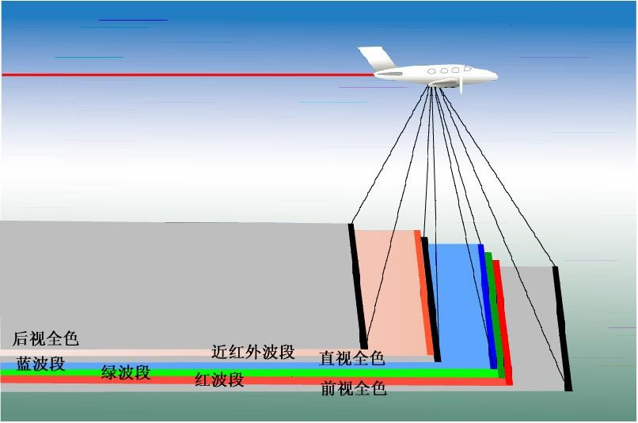
ADS40 由传感器头SH41、控制单元CU40、机载大容量存储器MM40、操作界面 OI40、界面支架 IS40、领航指示器 GI40、领航控制器 OC50、陀螺稳定平台 PAV30、Pos 系统、GPS 天线等部件组成（实物图如图所示）。

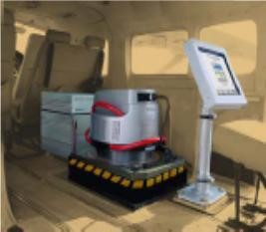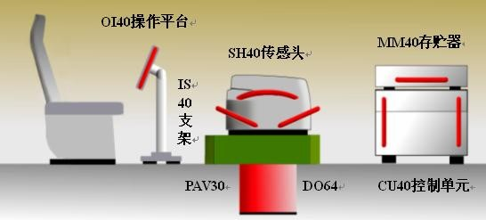

实物图

3、DMC/ADS40 数据处理服务器
由于 DMC/ADS40 数字航摄系统是由多个面阵/线阵的 CCD 探测器
（镜头）组成的，所获取的影像数据容量较大，需要在高档次的服务器中经利用其固有的 DPPS（DMC 用）/GPRO（ADS40 用）软件配合高配置的服务器进行影像数据辐射和几何后处理。辐射处理以补偿由于温度、光圈和其他辐射所造成的缺陷，几何处理以修正镜头畸变和倾斜，最终达到无缺陷的一组合成影像数据。
4、影像数据输出设备
美国 HP 公司的 HP5500 彩色喷墨打印机。
      - 航线设计
参照现行的航空摄影技术规范，按下述原则作技术设计：
1)根据本项目招标文件划定的摄区范围，依据规范的要求及测区地形特征的实际情况进行摄影分区的划分，然后在分区基准面高程的基础上进行航线设计；
2)航摄分区：按照现行规范要求划分航摄分区，并尽量使分区内地形、类型基本保持一致；
3)航线按常规方法敷设，平行于摄区边界线的首末边缘航线应敷

设在摄区边界线外，确保摄区边界覆盖不少于 50%像幅，极个别的部
分不少于 30%像幅；
4)基线保证：航向超出范围不少于 2 条基线；
5)航高：摄影时同一航线上相邻像片的航高差不得大于 30 米；
同一航线上最大航高与最小航高差不得大于 50 米；实际航高与设计航高之差不得大于 5%；
6)航线的弯曲度：航线弯曲度不大于 3%；
7)相邻分区之间，航向各自超出分区界限 2 条基线，旁向确保各自满幅；
8)航空摄影像片按照不同比例尺的要求进行地面分辨率进行技术设计。
9)航片重叠度：像片航向重叠度设计一般为 60%～65%，最大不超过 75%，最小不少于 56%，像片旁向重叠度设计一般为 30%～35%， 最小不少于 13%；
10)倾角：航摄仪瞬时曝光的倾角一般不大于 2°，个别最大不得超过 4°。整个项目的航摄平均倾角不超过 1°；
11)摄影条件：航摄应选择在最有利的气象条件，既要保证足够的光照，又要避免过大的阴影，摄影时间应安排在上午 10:00 至下午
2:00 期间，太阳的高度角不小于 30 度。
      - 飞行质量检查
1、采用 GPS 按设计航迹坐标导航、实施定点曝光。
2 、 航线按常规方法敷设， 利用相机配套任务设计软件

ISMP(DMC/RC30 使用)、FPES（ADS40/RC30 使用）对每个分区进行航
线设计，确保摄区边界实际覆盖不少于像幅的 50%（个别部分不少于30%）。在便于施测像片控制点及不影响内业正常加密时，旁向超出摄区边界线不少于像幅的 13%，可视为合格。
3、分区边界覆盖应满足分区间各自满幅的要求。
4、旋偏角一般不大于 12°，在确保航向、旁向重叠度仍能符合规范要求的前提下，个别旋偏角允许最大不超过 25°。
      - 影像质量检查
影像质量特别强调影像清晰，反差适中，颜色饱和，色彩鲜明，
色调一致，能辨别与数字影像分辨率一致的细小地物影像。
采用高精度数字航摄仪 DMC/ADS40 时，其每个镜头均具有 12Bit的辐射分辨率，完全可以保证其影像的灰雾度、反差等。采用常规彩色胶片相机时，必须保证良好的航摄天气，确保在没有云影、雾、霾的碧空天气进行航摄。
      - 补摄与重摄
航摄过程中出现的绝对漏洞、相对漏洞、GPS 的连续失锁及其它
严重缺陷必须及时补摄。
航摄中出现的绝对漏洞和相对漏洞，按照原设计航迹补摄。
漏洞补摄必须按原设计航迹进行。由于本次采用定点曝光，可以只对漏洞处按原定点坐标前后至少连续补摄三张以上相片。应采用同一主距的航摄仪进行补摄。
      - 正摄影像制作

数字正射影像图（Digital Orthophoto Map，缩写 DOM）是利 DEM
对经过扫描处理的数字化航空像片或遥感影像（单色或彩色），经逐像元进行辐射改正、微分纠正和镶嵌，并按规定图幅范围裁剪生成的形象数据，带有公里格网、图廓（内、外）整饰和注记的平面图。DOM 同时具有地图几何精度和影像特征，精度高、信息丰富、直观真实、制作周期短。它可作为背景控制信息，评价其它数据的精度、现实性和完整性，也可从中提取自然资源和社会经济发展信息，为防灾治害和公共设施建设规划等应用提供可靠依据。
本项目拟采用 VirtuoZo 全数字摄影测量系统制作数字正摄影像图，流程如下：
自动空中三角测量
设置测区、模型参数
创建立体模型
核线重采样、匹配预处理、自动匹配
空 三 加 密
建 立 测 区
模型定向
引入外方位元素
数据准备

生成DEM、DOM，内插等高线
数字化测图
编辑、拼接、输出

1、数据准备，外业航飞数据、控制点数据、相机参数。
2、设置测区、模型参数，新建测区或打开已存在的测区。
单击文件→打开测区菜单项，系统弹出对话框，让用户输入（或选择）测区文件名。
若用户输入的测区文件 <测区文件名>.blk 不存在，系统弹出设

置测区对话框，如图所示。对话框中各参数的具体填写方法请参见第
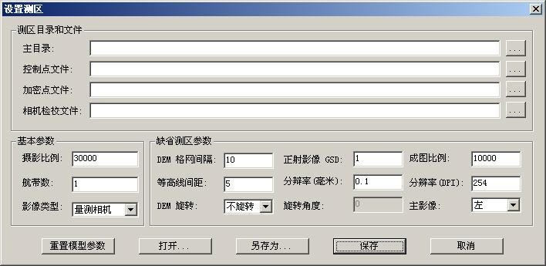
四章 参数设置说明。参数输入成功后，系统将自动建立该新测区。以后的操作均对此测区进行。
3、自动空三，利用测区中影像连接点（加密点）的像点坐标和少量的已知像点坐标及其大地坐标的地面控制点，通过平差计算，求解连接点的大地坐标与影像的外方位元素，称为区域网空中三角测量。区域网空中三角测量提供的平差结果是后续的一系列摄影测量处理与应用的基础。
4、模型定向，包含内定向-相对定向-绝对定向。建立立体模型。
5、核线重采样，影像匹配，使用 VirtuoZo 进行核线采样，影像匹配全程自动处理。

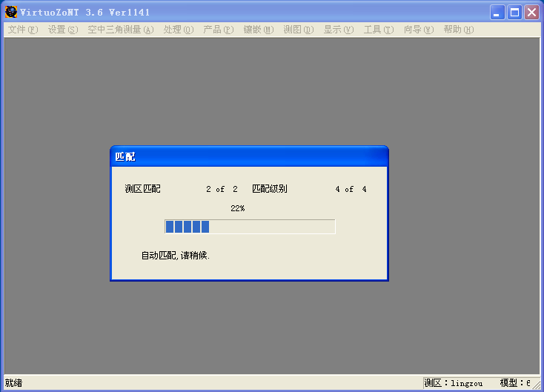

6、匹配结果编辑，
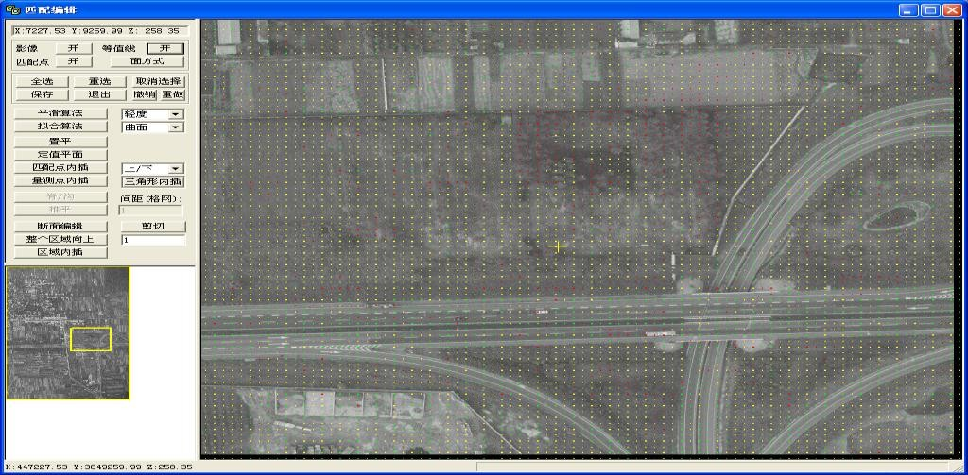
单击“处理”――“匹配结果的编辑”系统弹出如下图所示：
其中把匹配点和等值线打开，然后进行编辑。编辑结束保存，退出。回到主菜单。进入下一像对的处理。
A.进入编辑界面。
在 VirtuoZo 主菜单中单击处理→匹配结果的编辑菜单项，进入匹配编辑模块。当屏幕显示的是立体影像时，需使用闪闭式立体镜进行观察和量测，当分屏显示左右影像时，需使用反光立体镜进行观察和量测。

B.设置编辑窗口中的显示选项。
在编辑状态按钮栏（如图 9-2-8 所示）中单击合适的按钮，设置编辑窗口中影像、等值线和匹配点的显示状态。
C.选择编辑模式：面方式或线方式。
在编辑状态按钮栏（如图 9-2-8 所示）中单击面方式按钮或线方式按钮，进入面编辑状态或线编辑状态。
D.调整显示参数。
E.定义编辑范围。
a.选择点：将十字光标置于作业区内的某匹配点上即选中了该点。
b.选择矩形区域：在编辑窗口中按住鼠标左键拖曳出一个矩形框，松开左键，矩形区域中的点变成白色，即选中了此矩形区域。
c.选择多边形区域：在图 9-2-6 所示的右键菜单中单击开始定义作业目标菜单项，然后在编辑窗口中依次单击多边形节点，定义所要编辑的区域，单击右键菜单中的结束定义作业目标菜单项将多边形区域闭合，此时该多边形区域中的点变成白色，即表示选中了此多边形区域。
d.选择断面：单击断面编辑按钮，则编辑窗口中显示一条红色断面线（断面线上有若干短横线，表示断面线节点）。
e.选择特征线：在线编辑模式下进行此操作。操作过程与选择多边形区域相同。
f.选择多个区域：按住“Shift”键，可同时选择多个矩形、多

边形区域或多条特征线。
g.选择大区域：当所选区域超出了编辑窗口的显示范围时，可先在当前编辑窗口中选择多边形区域（此时不单击结束定义作业目标菜单项），然后将光标移至显示全局视图窗口，移动黄色方框至所需要的区域，再将光标移回到编辑窗口继续选择多边形节点，直至选中所有的多边形节点，然后单击结束定义作业目标菜单项，闭合多边形， 所定义区域中的点变为白色，即选中了该大区域。
注意：选择特征线应在线编辑状态下进行，选择区域应在面编辑状态下进行。
F.选择编辑方法
a.匹配点高程的升降
1)单点
将十字光标贴近作业区内的某匹配点，同时敲击键盘上的上、下方向键，将该点抬高或降低。
2)区域
在面编辑的状态下，选择要编辑的区域，然后在整个区域向上按钮右边的文本框中输入某个数值，再单击整个区域向上按钮，则区域内所有匹配点均按给定值抬高或降低。
b.其它编辑方法
在面编辑的状态下方可进行区域的编辑。
1)平滑计算
选择编辑区域后，选择合适的平滑程度（轻、中、重），再单击

平滑算法按钮，系统即对所选区域进行平滑运算。
2)拟合计算
选择编辑区域后，选择合适的拟合算法（曲面、平面），再单击拟合算法按钮，系统即对所选区域进行拟合运算。
3)拟合为平均水平面
选择编辑区域后，再单击置平按钮，系统则把所选区域拟合为一水平面，其高程为该区域中所有高程点的平均值。
4)拟合为某一定值的水平面
先选择编辑区域，再将鼠标放在某点上，此时，功能按钮面板顶端会显示该点高程值，然后单击定值平面按钮，在系统弹出的对话框
（如图 9-2-9 所示）中输入该高程值，单击确定按钮，系统则将当前区域拟合为与此点高程相同的平面。
5)插值运算
选择编辑区域后，单击上/下或左/右菜单项，单击匹配点内插按钮或量测点内插按钮，系统将根据所选区域边缘的高程值对区域内部的点进行相应的插值计算。
c.线编辑方法
1)山脊/山谷、道路编辑
在线编辑状态下，定义特征线并在文本框中输入格网间距数。单击相应按钮即可对特征线两边格网数宽度范围内的区域进行相应操作。
A）若对山脊/山谷进行编辑，先沿山脊或山谷量测一特征线，再

设置间距，并单击脊/沟按钮，系统将根据特征线及其两边匹配点的
高程值重新计算高程。 B）若对道路进行编辑时，先沿道路中线量测一特征线并设置间
距（一般为 1/2 路宽），再单击推平按钮，该道路路面上点的高程被设为一致，即道路被推平。
2)断面编辑
单击断面编辑按钮，编辑窗口中显示一断面线。断面线上有许多节点。敲击键盘上的“F1”或“F2”键能使节点变得稀疏或密集。敲击键盘上的左、右方向键能使断面线左右平移。
由于从断面线上能快速发现匹配不正确的点，因此，断面编辑常用于检查匹配编辑的结果。将光标移至未切准地面的节点处，敲击键盘上的上、下方向键来调整该节点的空间位置，直至切准地面为止。匹配编辑完成并保存后，新的影像匹配结果文件将覆盖原<立体
像对名>.plf 文件。
7、生成正摄影像，
单击“工具”――“批处理”系统弹出如下图所示，添加所

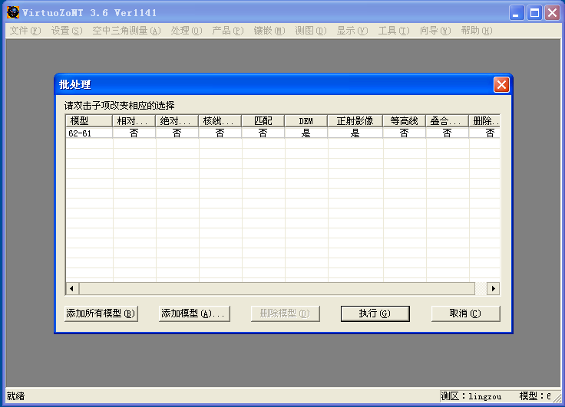

8、影像输出，
单击“产品”――“输出”――“影像...” 系统弹出如下对话框 。
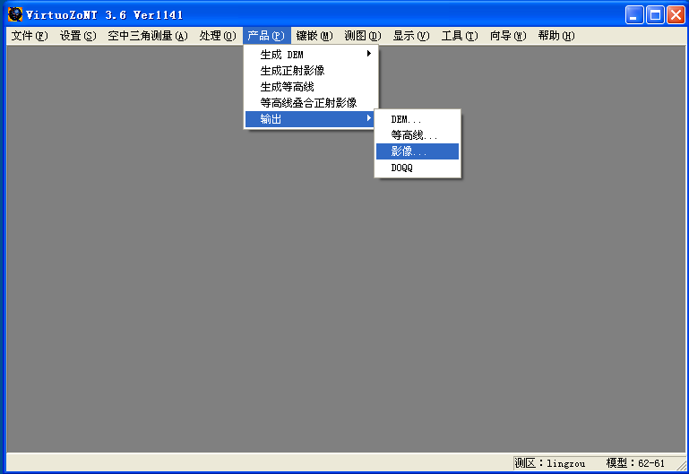
点击“增加”在像对目录下找到.orl 文件，点击“选项”选择路径(事先建立一个的 dom 文件，把转出的 tif 文件存在此处)。其中“将输出路径作用于所有文件”、“将出输类型作用所有文件”、“产生地理参考信息(TFE)”、“改变文件扩展名”等前打“√”，然后单击“处理”。处理结束，退出。

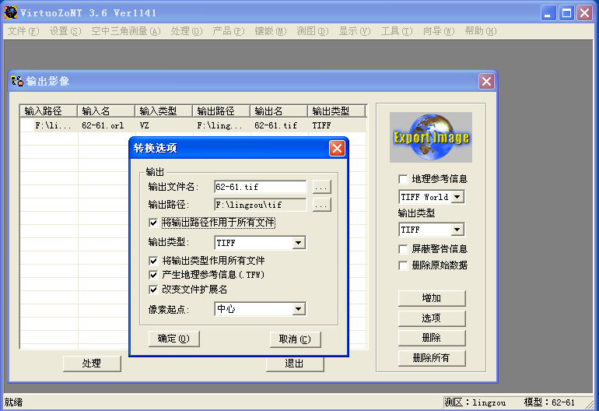

9、影像裁切

        - 在 VirtuoZo 主界面上，单击工具→裁切 DEM 和正射影像菜单项，系统弹出裁切 DEM/DOM 对话框，如下图所示。
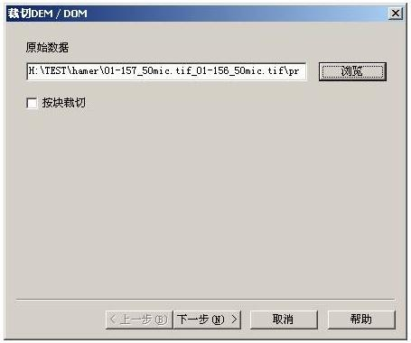

        - 单击浏览按钮，指定需要裁切的原始数据文件（*.orl 文件）。

        - 单击下一步按钮，进入下一页，对话框如下图所示。
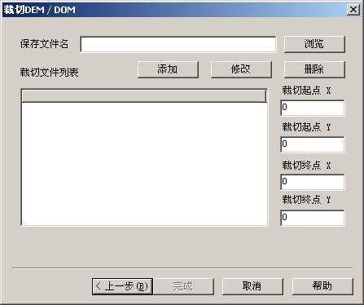

          - 单击浏览按钮，设置裁切结果文件保存的路径和文件名。
          - 在对话框右侧的文本框中设置裁切范围（裁切起点和终点的 X/Y 坐标）。
          - 单击添加按钮即可将该裁切任务添加到左侧的裁切文件列表框中。
          - 单击完成按钮，则系统按照用户的设置执行裁切。裁切文件列表框操作说明：
          - 在裁切文件列表中选中一个文件，则对话框右侧将显示对所选文件设置的裁切范围（起点/终点坐标）。

          - 选中一个文件，在文本框中键入新的坐标，然后单击修改
按钮，则该文件的裁切范围才被成功修改。
          - 选中一个或多个文件，单击删除按钮，删除选中的裁切任务。

        - 如果需要进行块裁切，则选中按块裁切选项，然后单击下一步按钮，进入块裁切设置页。如下图所示。

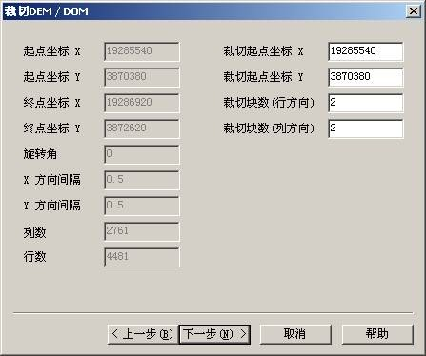

- 对话框左侧（灰色部分）显示了待裁切的原始数据的信息。
- 在对话框右侧的文本框中输入裁切起点坐标，并设置在行方向和列方向上的裁切块数。

- 单击下一步按钮将该裁切任务添加到裁切文件列表中。如下图

所示。
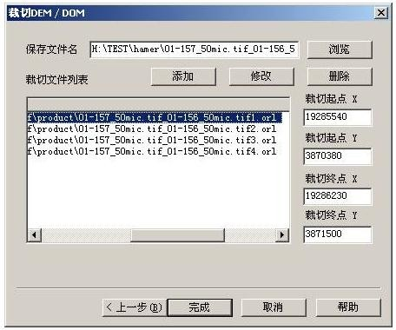

- 单击完成按钮，系统执行裁切操作。系统是根据裁切块数来计
算裁切范围。裁切结果文件将被保存在与原始数据同一级的目录下；文件名为原始数据文件名后加数字。如上图所中的
1、2、3、4 所示。

        - 在 VirtuoZo 主界面上，单击产品→输出→影像菜单项，对话框如下图所示。

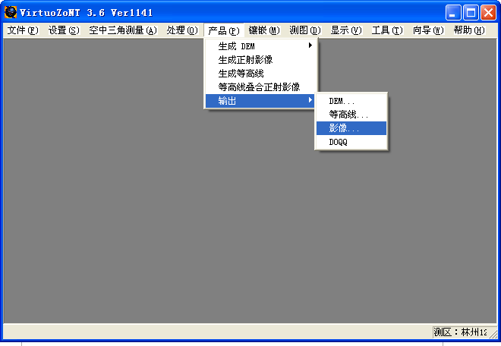
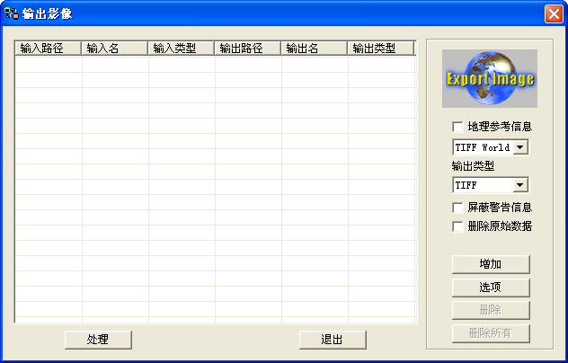

点取“增加”按钮，弹出“打开”对话框，如下图所示。
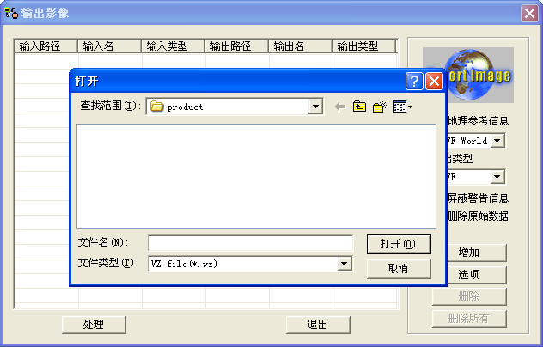

找到裁切好的 DOM 文件“*.orl 文件”，文件类型选择“所有文件”，
选中需转换的文件，对话框如下图。
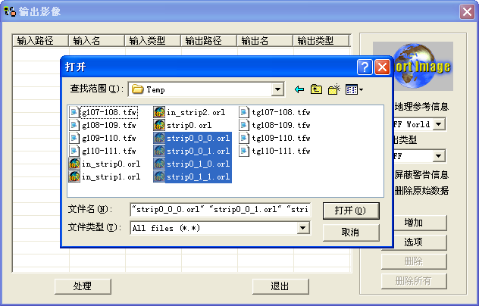

单击“打开”，弹出对话框，此时全选需转换的 DOM，点击右侧的“选
项”按钮，显示对话框如下图。
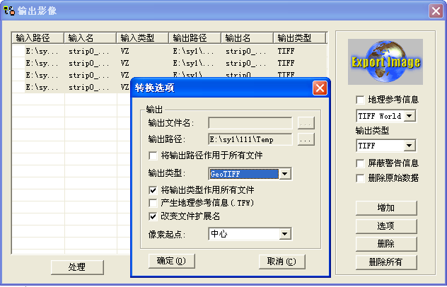

将“输出类型”下的三个选项全部打勾，确定后点“处理”，处理完
后弹出如下对话框，退出即可。
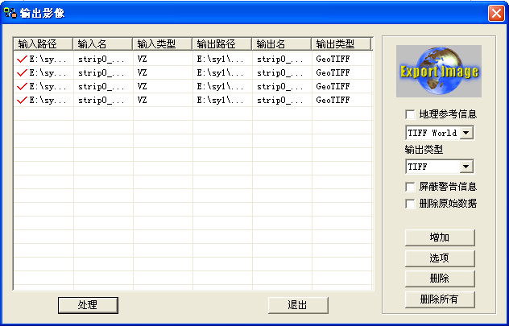
      - 叠加分析
采用 Gis 软件对不同时期的影像进行叠加分析，提取出影像变
化图斑，套合土地利用数据库、土地规划数据库、基本农田数据库， 分析图斑的土地现状、是否符合规划等情况，筛选出违法用地和私搭乱建图斑，进行定性定量分析。
      - 成果提交
按照招标文件要求提交如下成果：

序号 | 成果资料名称 | 单位 | 数量 | 备注
1 | 正射影像图 | 套 | 1 | 硬盘存储
2 | 疑似违法用地和私搭乱建图斑数据库 | 套 | 1 | 硬盘存储
4 | 正射影像图制作技术设计书 | 份 | 1 | 数据文件 1 份，文本 3 份
5 | 正射影像图资料移交书 | 份 | 1 | 数据文件 1 份，文本 3 份
6 | 其他相关数据或成果 | 份 | 1 | 数据文件，硬盘存储

    - 项目成果管理及保证措施
      - 成果管理措施
（1）本项目所有成果均由质检组统一备份和管理，个人电脑上不得存放与本项目有关的任何成果资料；
（2）外业组当天采集的原始数据及处理后形成的成果数据均需上交质检组检查和备份；
（3）内、外作业组在项目实施过程中所需全部原始数据资料必须经总工审核到质检组领取，否则因原始数据问题导致项目出错，由个人承担全部责任；
（4）项目完成后要及时将测绘成果上交质检组检查，如未经质检组检查直接将最终测绘成果交付甲方而导致出错，由个人承当全部责任；
（5）项目部任何人不得以任何理由将测绘成果和原始数据资料泄露给公司外其他人；
（6）给质检组上交测绘成果时要认真填写《测绘最终成果确认登记表》

（7）所有成果经质检组检查无误并通过总工审核确认后交付公
司业务部联系甲方。
      - 成果保密措施
为保障本项目涉密测绘成果的安全，根据《中华人民共和国测绘法》,《中华人民共和国测绘成果管理条例》和相关的保密法律法规的规定，特制定本项目测绘成果管理制度。
（1）公司总经理负责保密工作的全面安排，公司分管副总经理承担涉密测绘成果保密管理领导责任，档案管理员、保密管理人员承担涉密测绘成果的保密管理责任，并签订相应责任书。
（2）档案室和各部门档案管理人员承担涉密测绘成果的日常管理工作，设立专门的涉密测绘成果保管库房，按铁门、铁窗、铁柜 " 三铁"标准建立涉密测绘成果存放设施、配置必要的监控、防火、防潮等设施，档案员离开时应关门落锁，档案员工作调动时办理资料管理交接手续。
（3）对涉密测绘成果的使用，传递，复制，保存等情况实行登记管理制度，严格按本公司档案管理之规定操作。凡使用涉密测绘成果须经主管副总经理审查，报总经理批准，并予登记后，方可提供， 涉密测绘成果使用后应及时归档，登记清册须存档保存，要求帐物相符，记录清晰。任何个人不得擅自复制、转让或转借涉密测绘成果， 不得拷贝、对外传送涉密测绘成果数据。确需复制的，应报主管副总经理审查，报总经理批准。
（4）使用基础地理信息数据，须严格遵守《计算机信息系统保

密管理暂行规定》,《计算机信息系统国际联网保密管理规定》等计
算机信息系统保密管理的有关规定，杜绝外传、丢失、泄密事件的发生。
（5）处理、传输、存储涉密测绘成果数据的计算机软件和硬件系统必须采取安全保密防护措施，设置进入登陆密码和屏幕保护密码。安装加密防毒软件，涉密计算机及信息系统应采取物理隔离措施， 不得与外部网络相联，不使用无线网卡等无线联网装置。涉密计算机和载体介质未经批准不得带出保密档案室。使用和维修涉密计算机系统，须有本公司专门计算机维护工程师和成果资料专管人员监督。
（6）涉密测绘成果只能用于被许可的使用目的和范围，因使用目的或应用项目结束等原因，须销毁涉密测绘成果的，必须报主管副总经理审查，报总经理批准。
（7）销毁涉密测绘成果须经专人清点、核对、登记、造册，由本公司主管领导和成果资料档案负责部门派员销毁。对销毁的时间、地点、方式及销毁过程中存在的问题进行记录，与销毁清册、领导批示一并存档。
（8）如发现涉密测绘成果泄密，失密事件，应及时报告公司主管领导和上级保密管理部门，及时查清事件发生的原因及责任，将事件调查处理到位。
      - 成果权限保密措施
本次测绘成果所有权、成果使用权和成果著作权均属于示范区国土资源分局。我公司承诺不得以任何借口留存。否则承担由此产生的

一切法律和经济责任。未经甲方允许，任何单位和个人不得转让和使
用本项目的测绘成果。
    - 确保工程质量的技术和组织措施
为确保本项目质量，我公司将严格执行 IS09001 质量保证体系文件，公司总工程师、项目负责、项目技术负责、项目质检负责是本项目的主要质量的管理者。项目负责为本项目质量管理的领导成员，技术负责、质量检查员为本工作项质量管理小组成员，作业组组长为本组质量管理员。强化全体项目参与人员的质量意识，牢固树立“用户至上，质量第一”的思想，强化全面质量管理，力创优质工程。
      - 质量管理目标
确定本项目的质量管理目标，根据本项目的具体情况编写过程质量控制文件。对项目完成的全过程进行控制、监督，使一切质量活动在受控状态下开展 ，将质量控制工作程序化、文件化、标准化、制度化。在成果质量形成过程中，按 IS09001 质量保证体系控制文件明确其目的和适用范围进行贯彻执行，每一过程按照计划、实施、检查、处理（处理、总结、报告）的步骤进行，周密计划、严格实施、全面检查、认真总结。每一过程的质量活动必须有记录。我公司将严格执行如下质量控制：
出具验收意见
作业组

质量符合要求
否
是
公司内部验收
质量检查
申请甲方验收
二级检查
一级检查
项目生产

      - 质量保证措施
出具验收报告

示范区国土资源分局组织验收组

建立严格的检查验收制度是确保本项目顺利实施的有力措施。为
圆满完成本项目，我公司将对该项目实行三级检查一级验收制度。三级检查一级验收
a 作业员自检
作业人员应具备良好的技术水平和较强的职业道德，本着实事求是、认真负责的态度对待自己所做的一切工作，各项成果完成后要进行全面的、认真自我检查，并通过小组间相互检查来消除作业员本人对事物认识观点上的误解，通过小组自检和互检后以降低错误率。
b 项目组检查
项目检查是整个项目质量控制的关键，主要的技术和质量问题都应在这里得到解决和落实。项目除技术负责人外，还设立了内、外业专职检查员，负责对内、外业的质量把关，对各作业员进行日常巡回

检查、指导、监督，发现问题及时解决处理，对所有成果资料要进行
100℅的内、外业检查。
内业检查应对所有的影像及内业正摄影像进行 100%的图面检查和电子数据检查，对内业检查中发现有问题或疑虑的地方督促作业员到实地进行落实，确保成果的准确无误。
c 公司专检
公司专检主要由公司质检部负责。公司质检部有技术指导和质量监控的职责，成果经项目检查认为无误后可向公司质检部提出检查申请，公司质检部将派检查组对项目进行全面的抽查，对发现的问题督促各作业组整改，对一些技术上存在的问题与项目组一道解决处理。同时对各作业员的成果进行评定，作为年度个人的评定和质量奖惩的依据，对质量上出现严重错误的将报公司给予罚款和处分。
d 成果验收
公司专检合格后提交示范区国土资源分局检查，检查成果合格后，提请上级部门进行验收。
      - 项目质量控制制度1 质量控制的基本原则
1）质量第一原则：质量第一是任何工程质量控制必须遵循的原则。不符合质量要求的工程，没有任何使用价值，数量和进度都失去意义。因此，必须认真研究质量和数量、质量和进度之间的关系，坚持好中求多，好中求快，好中求省。
2）预防为主原则：在施工过程中，认真研究影响质量的各种潜

在因素，采取预防措施，使各种质量因素预先得到有效控制，避免各
种不合质量要求的因素出现，从而达到控制工程质量的目的。
3）为用户服务原则：树立“下道工序就是用户”的思想，确保 本工序的质量，杜绝将有质量问题的工序成果流入下道工序，保证“下道工序”这个“用户”满意。
4）用数据说话原则：通过对准确的反映客观实际的数据和资料进行分析、统计，研究质量波动情况，找出影响质量的主要因素，掌握提高质量的客观规律，制定质量改进的有效措施。
- 工序质量控制
质量控制的目的是保证质量，满足要求，即为了使各项质量活动及结果达到质量要求。
工序质量控制通过建立完善的、切实可行的工序管理表，使每道工序都有明确的控制内容、质量目标、调查方法等，使作业人员在作业过程中做到有的放矢、目标明确，达到工序质量控制的目的。
- 准备阶段的质量控制
1）对参与项目的全体人员进行质量、安全培训及考核，对质量要求、安全生产进行交底，提高全体作业人员质量意识。
2）认真了解本任务的性质、技术要求及质量要求，制定《施测纲要》、作业方法、工作计划及质量控制措施。
3）认真做好出测前的准备工作，如资源准备、仪器检视、岗前培训等。
- 外业工作的质量控制

1）作业组长及作业人员严格按《技术设计书》、《规范》及合同
要求作业，确保信息以及测量记录真实、准确、完整和清晰。
2）在作业中如发现数据缺失或成果超出限差，应及时返工，设法补救。
3）作业中如仪器、设备发生故障，引起资料数据不准确，应立即停止作业，将仪器、设备进行维修检校合格后再重新投入生产作业。4）各类原始记录应由有关人员签字，由检查人员和项目技术负
责人检查无误后签字验收，如发现质量问题及时返工。
5）严格控制工序质量，加强作业组自查和过程检查，避免将上道工序有质量问题的资料流入下道工序，对已发生的不合格品采取纠正措施，以防止不合格品的再发生。
6）项目质量检查小组根据要求对作业成果进行外业抽检，抽检比例不小于宗地总数的 15%。公司级质量审核小组外业抽检比例不小于宗地点总数的 10%。
7）碎部点测量时，须进行测站检核后方可进行碎部点数据采集。觇标应使用脚架整平对中，对中误差应不大于 3mm。
8）质检员开工时应与作业人员同步进场，抓好每道工序的首件产品的作业方法和质量，规范作业人员的作业方法，从源头上保障测绘成果质量。
- 内业工作的质量控制
1）内业数据处理人员严格按照作业要求进行，做到工作认真负责、一丝不苟。

2）质量检查小组、项目技术负责人对起算数据、内业计算过程、
精度指标、文字报告要进行 100％检查和校核。符合要求后才能绘出图件或打印出成果资料提交质量审核小组进行检查。
3）内业数据处理人员应根据检查人员提出的检查意见认真进行整改，必要时交给外业人员实地核实。
- 检查工作的质量控制
1）质量检查人员按照有关规定对成果进行认真细致的检查，检查抽样应符合要求，对存在的问题要进行详细的记载，责令项目部进行整改，并对整改情况进行跟踪验证，对检查过程中存在的质量通病和质量隐患制定纠正、预防措施。
2）过程质检人员开工时与作业人员同步开工，抓好每道工序的首件产品的作业方法和质量，规范作业人员的作业方法。
3）质量审核小组应严格按《施测纲要》及有关规范、标准的要求，检查审核各项测量成果。
4）根据检查情况对测绘产品作出符合客观实际的质量评价。
5.5 项目奖惩制度
为了加强公司技术质量管理，提高成果成图产品质量水平，现对产品质量的奖惩做以下规定：
（1）测绘单位应当建立质量奖惩制度。对在质量管理和提高产品质量中作出显著成绩的基层单位和个人，应给予奖励，并可申报参加测绘主管部门组织的质量评优活动。
（2）对违章作业，粗制滥造甚至伪造成果的有关责任人；对不

负责任，漏检错检甚至弄虚作假、徇私舞弊的质量管理、质量检查人
员，依照《测绘质量监督管理办法》的相应条款进行处理。测绘单位对有关责任人员还可给予内部通报批评、行政处分及经济处罚。
（3）本项目所出的一切图件、成果资料、报告及其相关的产品， 必须符合国家有关规范、规程、规定的标准，达到合格品，不合格的产品不准出公司。
（4）凡有不合格的产品提交用户，造成我局声誉损失，或给用户造成经济损失的，必须严肃追究有关责任人的责任。情节轻微的， 予以公开批评，责任检查；情节较重的取消评先，晋级职称；情节严重的，予以经济处罚，降级及至除名处分。
（5）各工种、各工序必须严格遵守国家有关规定及局有关规定， 树立质量第一的观念，加强质量意识，保证做到不合格产品不出公司。
（6）加强创优争优活动，各项产品力争创优，优级产品奖励项目经费的 10%，不合格品，除返工费自理外，扣项目经费的 30%。
（7）获得市、省、国家的优质工程奖、优秀成果奖的，根据不同级别、不同名次分别给予项目 5000-50000 元的奖励。
承诺：我公司郑重承诺，如我单位中标，确保项目质量合格。
    - 确保项目服务期的技术和组织措施
工期是工程建设的一个关键指标，为保证按时完工，我公司将合理安排、统筹规划确保这一目标的实现。
（1）组织保障：做到领导班子到位、管理人员到位、管理制度到位、现场服务到位、奖惩措施到位。

（2）技术保障：配备足够的技术人员，在开工前编制详细的实
施方案和操作细则。
（3）计划保障：编制切实可行的施工进度计划，并在施工管理的全过程中严格遵照执行，抓好关键项目和关键工序施工进度，根据施工实际进展，及时调整施工计划，确保各项工作始终控制在按计划、有秩序的轨道上。
（4）人员、设备保障：投入充足的人员、车辆、仪器设备，保证在使用时不会因为某分设备损坏而造成停工。
（5）资金保障：加强资金调度，保障工程的周转资金，确保工程资金安全。
（6）后勤保障：抓好职工生活、医疗、卫生、防病工作，保证职工有充分的精力和体力。生产、生活物资供应及时，解决职工的后顾之忧。
（7）协调保障：尊重和服从业主、监理工程师的监督、指导， 将各项工作做好，同时加强和当地村民和乡村级政府的联系，尽可能避免因为地方矛盾出现的停工。
除了投入本项目的人员和设备外，我公司还有测绘专业高级工程师 3 人，工程师 5 人，还有一批近年毕业的测绘专业本科及大、中专毕业生，作为本项目的后备力量，我公司承诺根据作业进展情况以及业主的需要随时增加人员投入，在人力资源和测量仪器设备方面确保工程进度。
    - 确保项目安全生产及文明施工的技术和组织措施

      - 建立安全生产保障体系
为保证项目安全、顺利地进行，项目部将成立“安全领导小组”，建立“安全生产管理网络”并制定了一系列安全生产制度，如：《安全生产责任制》、《安全生产检查制度》、《生产事故管理制度》、《安全生产目标管理、考核、奖惩办法》、《安全生产管理办法》、《安全生产委员会工作规则》、《车辆管理制度》、《劳动保护用品管理办法》等以明确各职能部门关系及职责。
      - 安全生产保证措施
1）项目安全领导小组组成
项目安全小组由 1 名组长及若干个成员组成。项目负责人为安全生产第一责任人，作业小组组长为安全员，负责本小组的安全生产。
2）安全生产制度
（1）对各种设备使用要严格按照操作规范进行，确保设备安全。作业过程中的数据要定期保存备份，原始资料应不同位置备份两份。
（2）作业过程中使用或对外提供的成果，必须遵守资料保密规定，确保数据安全。
（3）存贮电脑的主要数据设密码保护，遵守数据存贮与备份制度。
（4）对违反管理规定造成质量事故、安全事故、停工返工和其他损失的，项目负责人有权对直接责任人员和负有管理职责的主管人员给予经济处罚。
（5）为保证本项目文明施工，承诺尊重当地群众生活习惯及民

族信仰，创造友好和谐的工作环境。
      - 资料安全保护措施
影像资料是国土部门日常土地管理的基础资料，资料的重要性不言而喻，因此必须做好资料数据的安全、保密工作，确保资料数据安全可靠。河南国测规划设计咨询有限公司对有成果进行保密的义务， 保密措施从数据保密和资料保密两个方面考虑：
1）数据保密。把好数据进出关，做好数据备份，防止数据遭到意外或人为破坏，严防计算机病毒。严格数据管理，做好数据出入登记，数据不得随意复制，防止数据外泄。
2）资料保密。对各种控制成果、图纸资料严格管理手续，做到专人保管，资料领用签字，用后归还。

